様式１
令和5年度 研究船共同利用研究申込書

年 月 日

研究船共同利用運営委員会 委員長 殿

研究代表者（申込者）

年 齢

研究船を利用した研究を下記のとおり申し込みます。
研究課題
 | 氏名 |  | 所属機関・職名 | 研究分担内容 | 旅費  負担 | 乗船・非乗船 | 期間及び海域等
研 究 代 表 者 ・ 分 担 者  研  究  分  担  者 |  |  |  |  |  |  | １．必要観測日数 日間  うち 潜航日数 日間  *深海調査システム利用時  ２．観測希望時期  ３．観測海域  ４．希望船舶（〇で囲む）  新青丸  よこすか  ５．乗合航海の可否  ６．震災関連研究航海  （該当する場合は〇で囲む）

＊受付年月日 |  | ＊採 否 |  | ＊整理番号
- 印欄は記入しないでください。
震災との関連/国連海洋科学の10年との関連
観測希望時期等
使 用 観 測 設 備 ・ 機 器 | 申込者が持込む観測機器（名称・数量・重量） | 観測海域（枠で囲んでハッチをつけてください。）  （この地図からはみ出す場合は，適宜別の地図と入れ替えてもかまいません。）  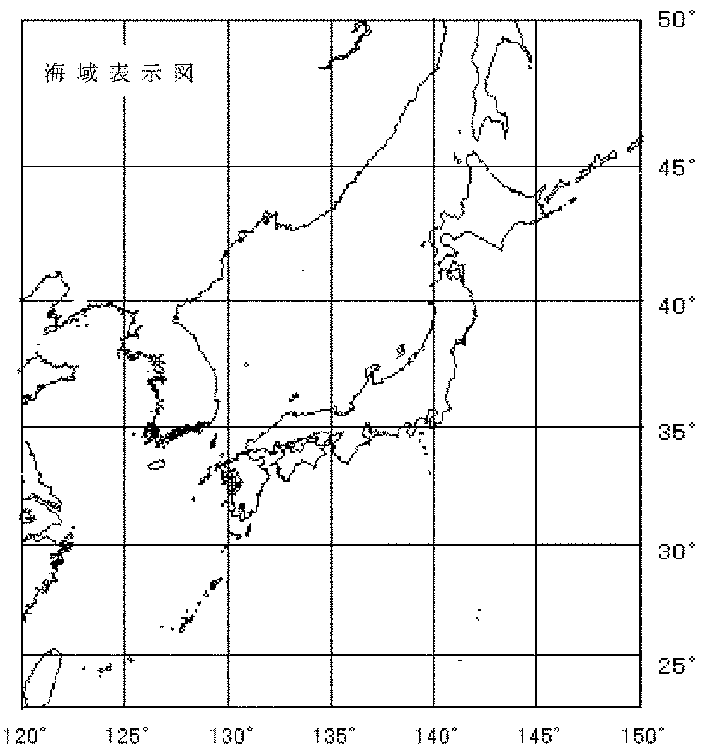
搭載を希望する可搬型機器（添付「利用の手引き」参照）
（大型の可搬型機器の搬入搬出には，多額の経費を必要とするため，採択後の運航計画作成にあたりご相談させていただく場合があります。）

 | 搭載を希望する共同利用観測機器
研究代表者の連絡先
所属機関
職 名
氏 名

住 所 〒

ＴＥＬ：
ＦＡＸ：
e-mail：

＊この説明文は、申請時には消去して構いません。
以下の4項目について、A4・2ページ以内で収まるように記載してください。それぞれの項目についての分量は問いませんが、文字の大きさは10.5ポイントで記入してください。
●研究目的・内容
●研究計画
●研究・航海の遂行能力及び研究環境
●他航海への応募状況

